**Operációs rendszerek BSc**

3. Gyak.

2022. 02. 23.

**Készítette:**Palencsár Enikő Bsc   
Mérnökinformatikus  
YD11NL

**Miskolc, 2022**

**1.Feladat**

Az elvégzett feladatokról készítsen képernyőképet (minden parancs esetén), majd illessze be a dokumentumba és írja le egy-egy mondattal a műveletet. Használjon vi vagy vim szövegszerkesztőt, ill. lehet más is.

1.Hozza létre a következő jegyzék szerkezetet, majd listázza ki.

Az mkdir paranccsal hoztam létre a jegyzékeket, majd a tree-vel listáztam.

2. Készítsen másolatot:

* a neptunkod/ land/szeder katalógusról a neptunkod/tree katalógusba
* a neptunkod /bush/banan katalógusról a neptunkod /tree katalógusba

A cp parancs -r kapcsolóját használtam a másoláshoz.

3. Végezze el a következő áthelyezéseket:

* a neptunkod / bush /barack katalógust helyezze át a neptunkod /tree katalógusba
* a neptunkod /land /kokusz katalógust helyezze át a neptunkod/tree katalógusba

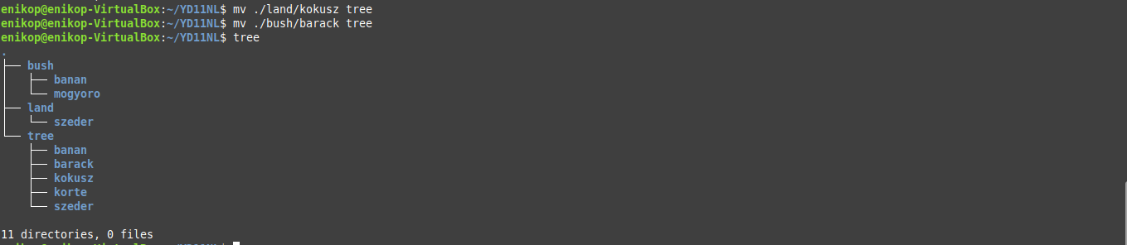

Az mv paranccsal mozgattam a jegyzékeket.

4. Törölje a neptunkod/land katalógust a teljes tartalmával.

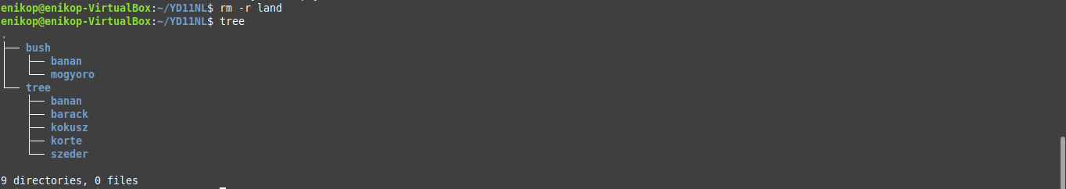

Az rm -r kapcsolójával tudtam nem üres jegyzéket is törölni.

Hozza létre a következő szöveges állományokat:

* neptunkod/bush/banan/ description
* neptunkod/tree/listing

5. A description szöveges állományba írjon 3 sort a málnáról.

A listing szöveges állományba soroljon fel külön sorba 5 olyan gyümölcsöt, amelyek tree teremnek.

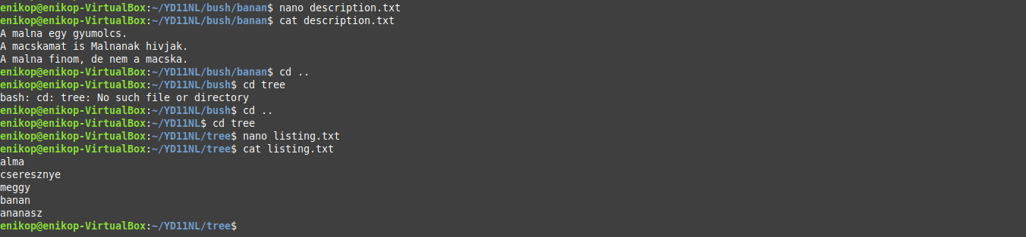

Touch paranccsal létrehoztam a file-okat, majd a nano szövegszerkesztővel beléjük írtam a sorokat.

6. Listázza a neptunkod katalógus tartalmát úgy, hogy megjelenjen az alkatalógusok tartalma is. Ezután listázza az aktuális (munka)katalógus nevét.

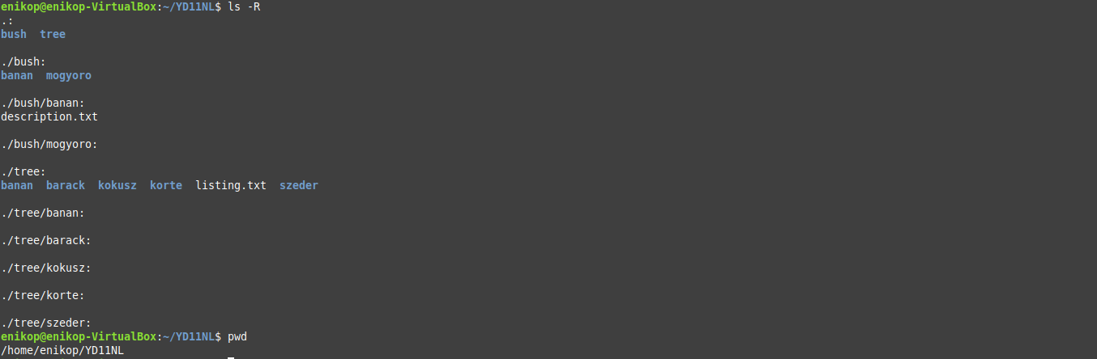

Az ls tartalomlistázót használtam a -R kapcsolóval. Az aktuális munkakatalógust a pwd parancs írja ki.

7. Térjen vissza a saját home katalógusába és keresse meg az összes olyan file-t, amelyek nevének második betűje e.

A find parancsot használtam, név alapján kerestem és a ?e* mintára illeszkedő fájlokat.

8. Tegye mindenki számára olvashatóvá a listing file-t.

A chmod paranccsal hozzáadtam az olvasási jogosultságot.

9. Listázza ki, hogy mennyi helyet foglal a merevlemezen a neptunkod katalógus az alkatalógusaival együtt. Az alkatalógusok méretei ne jelenjenek meg.



A du parancsot használtam, a maximális mélységet 0-ra állítva, hogy az adott fájlokat ne írja ki.

10. Listázza ABC-szerint rendezve a listing file tartalmát.

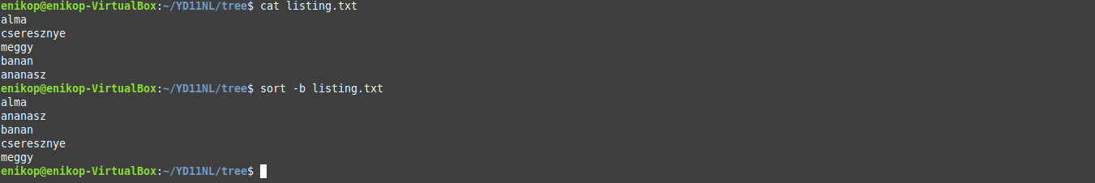

A sortot használtam -b kapcsolóval (empty karaktereket nem számítja az elején).

11. Számolja meg a description file-ban szereplő szavakat.



A wc parancs -w kapcsolója használható erre.

**2. Feladat**

Grafikus rendszer monitorozó – GTKStressTest

Telepítse a programot, amely un. Stresstest -elést végez: tuningolt processzorok esetén is használják, figyelik a stabilitást. Tanulmányozza a program működését (5 kijelző) és a szolgáltatásai alapján készítsen leírást, azaz külön-külön a kijelzőket is vizsgálja és erről készítsen egy képernyőképet és illessze be a dokumentumba.

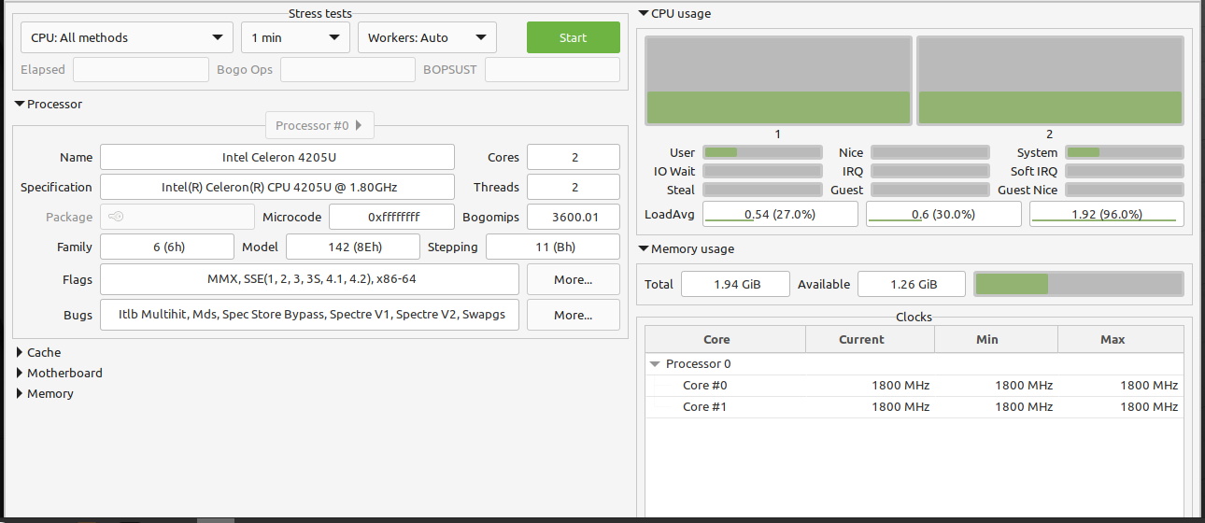

Első kijelző:

A terhelési teszt beállításait tartalmazza, annak idejét, a terhelt magok számát és a terhelési módot állíthatjuk be. Tesztelés után itt jelennek meg a teszt eredményei is.

Második kijelző:

Itt a processzor tulajdonságai láthatók: a neve, a magok száma, a sebessége (bogomips), a mikrokód, a processzorcsalád, a modell, a flagek…stb. Ezután szerepelnek a cache, az alaplap és a memória tulajdonságai, ez utóbbi modulonként jelezhető ki.

Harmadik kijelző:

A CPU használatról ad valós idejű információt. Magonként, százalékosan adja meg a terhelést, és azt is jelzi, ki használja éppen az erőforrásokat (pl: rendszer, felhasználó, vendég…stb). Ezután a memóriahasználat adatai láthatók.

Negyedik kijelző:

A negyedik kijelző a magok aktuális, minimális és maximális sebességéről ad információt. Ha tuningolt processzorról beszélünk, itt válik el, mennyi teljesítménytöbbletet biztosít a tuning

Ötödik kijelző:

Az ötödik kijelző a hardver figyelő, amely feszültség-, hűtés- és hőmérsékletadatokon keresztül kommunikálja le a hardver állapotát adott terhelési szint mellett, a minimum és maximum értékeket egyaránt feltüntetve.

A VirtualBoxot használva sajnos nem minden funkció működött hibátlanul, többek között a read all engedélyezés is hibát jelzett, így az alkalmazás a memóriaadataimat nem érte el, és a hardver adatokat sem sikerült lekérdeznie.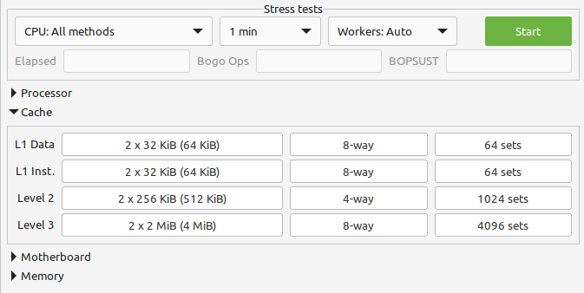

Teszt eredménye:

